

UNIVERSIDAD DE LAS FUERZAS ARMADAS-ESPE - MATRIZ
DEPARTAMENTO DE CIENCIAS DE LA COMPUTACIÓN - DCCO-SS
CARRERA DE INGENIERÍA EN TECNOLOGÍAS DE LA INFORMACIÓN


ASIGNATURA : Metodología de la investigación
TEMA : Caja Negra
NIVEL-PARALELO - NRC: Tercero A – NRC : 29022
FECHA DE ENTREGA : 25/01/2026

SANGOLQUI – ECUADOR

Prueba de Caja Negra – REQ009
Sistema: PaDDock – Sistema Contable
Módulo: Clientes
Requisito Funcional: REQ009 – Gestión de Clientes

1. Descripción del Requisito (REQ009)
El sistema debe permitir registrar, editar y buscar clientes, almacenando información básica como Cédula/RUC, nombre y dirección, validando que la identificación sea correcta y evitando registros duplicados.

2. Datos de Entrada
- Cédula o RUC del cliente
- Nombre del cliente
- Dirección del cliente
- Acción: Registrar / Editar / Buscar

3. Datos de Salida
- Cliente registrado o actualizado correctamente
- Lista de clientes actualizada
- Mensajes de error por identificación inválida o duplicada
- Resultados de búsqueda

4. Partición de Clases de Equivalencia
Objetivo de la prueba: Verificar que el sistema permita gestionar clientes únicamente con identificaciones válidas y únicas, y que muestre mensajes de error claros cuando los datos no cumplan las reglas establecidas.
Variable | Clase de Equivalencia | Estado | Representante
Identificación | Cédula válida (10 dígitos) | Válido | 0102030405
Identificación | RUC válido (13 dígitos) | Válido | 0102030405001
Identificación | Identificación duplicada | No válido | 0102030405
Identificación | Identificación inválida | No válido | 12345
Nombre | Nombre válido | Válido | Juan Pérez
Nombre | Nombre vacío | No válido | ""
Acción | Registrar cliente | Válido | Botón Guardar
Acción | Buscar cliente | Válido | Campo búsqueda

5. Casos de Prueba – Caja Negra (REQ009)
Objetivo de la prueba: Verificar el correcto registro, edición y búsqueda de clientes, así como la validación de identificaciones duplicadas o inválidas.
ID | Caso de Prueba | Datos de Entrada | Resultado Esperado
CP-09-01 | Registrar cliente válido | Cédula válida | Cliente guardado
CP-09-02 | Registrar RUC válido | RUC válido | Cliente guardado
CP-09-03 | Registrar identificación duplicada | ID existente | Mensaje de error
CP-09-04 | Buscar cliente | Nombre o ID válido | Cliente encontrado
CP-09-05 | Editar cliente | Datos nuevos | Cliente actualizado

6. Resultado de la Prueba
- Estado: ☐ Aprobado ☐ No aprobado
- Observaciones: ___________________________________________

7. Evidencia
- Registro de cliente
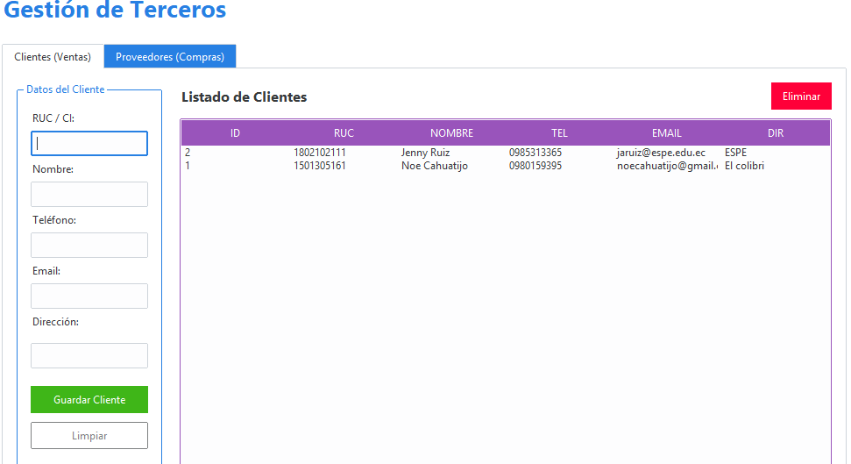
- Mensaje de validación por ID duplicado
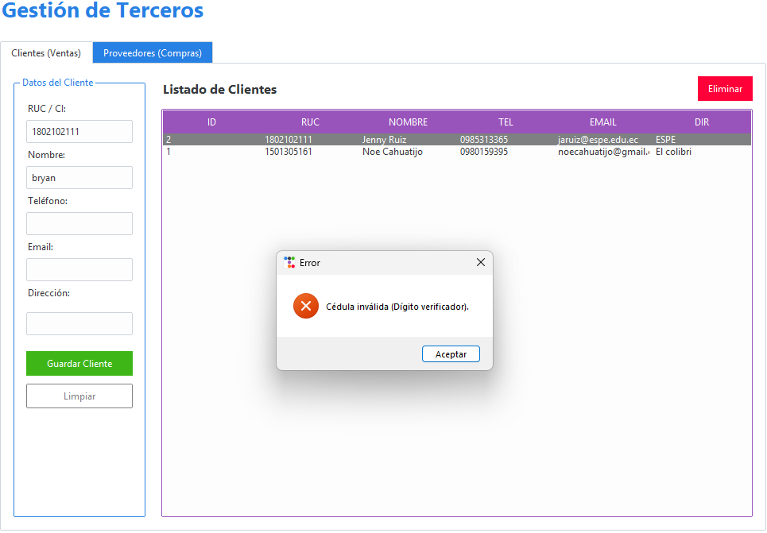

- Lista general de clientes
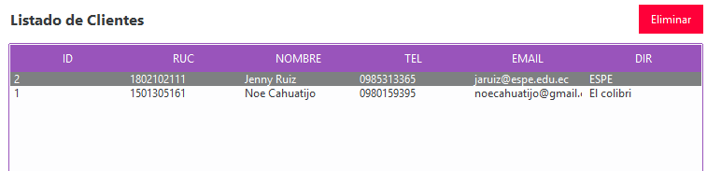
- Búsqueda y edición de cliente
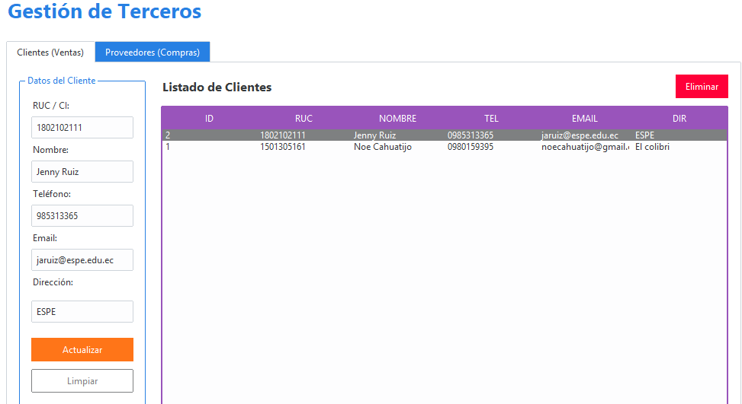
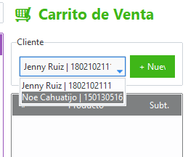
Responsable: Bryan Cevallos
Fecha: 25/01/26

